Муниципальное дошкольное образовательное учреждение
«Детский сад № 75»

Методическая разработка
Сценарий (конспект) дистанционного занятия по развитию речи
в средней группе
на тему: «В мире сказок»

Разработала и провела:
Воспитатель первой квалификационной категории
Ардимасова Татьяна Павловна

Г. Ярославль
Конспект дистанционного занятия по развитию речи
с детьми средней группы
Тема: «В мире сказок»
Цель: Формирование интереса у детей к сказкам и художественной литературе.
Задачи:
Образовательные:
- Совершенствовать умение детей узнавать и называть сказки по литературным фрагментам, иллюстрациям, загадкам.
- Создать у детей радостное эмоциональное настроение.
Развивающие:
- Развивать желание слушать сказки, обыгрывать их, рассматривать иллюстрации.
- Развивать память, воображение, мышление.
- Развивать и активизировать в речь детей.
- Развивать мелкую и крупную моторику в процессе выполнения практических заданий.
Воспитательные:
- Воспитывать культуру речевого общения, умение взаимодействовать, сотрудничать.
Ход:
Здравствуйте ребята! Сегодня прекрасный, солнечный, летний день и этот день, хочется посвятить самому первому и любимому литературному жанру, с которым знакомиться каждый ребёнок. Это сказка. Сказки бывают разные: смешные и грустные, с чудесными превращениями и удивительными героями. Но все они учат нас добру и красоте, смелости и верности, учат дружить, радоваться и переживать.
Но вы у нас уже взрослые и наверняка знаете очень много сказок и сказочных героев. А чтобы проверить это, предлагаем вам поиграть в игру:

Игра «Угадай героя сказки»
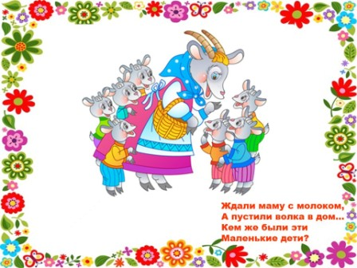

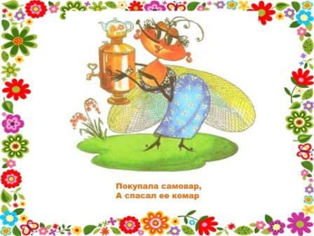
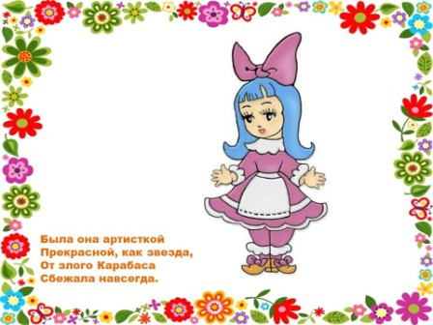

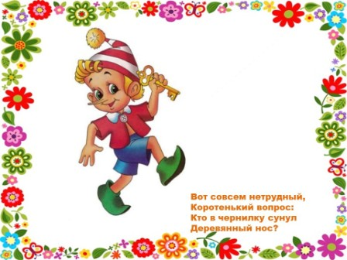
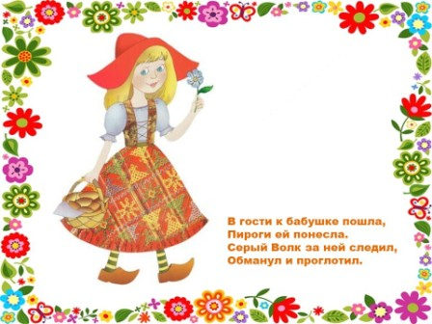

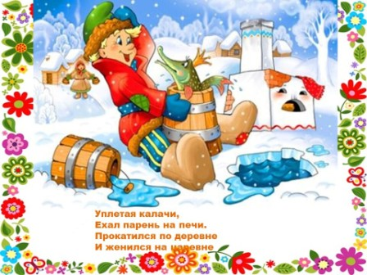

А в следующей игре, в сказках появились лишние герои. Рассмотрите картинки, кто лишний на них?
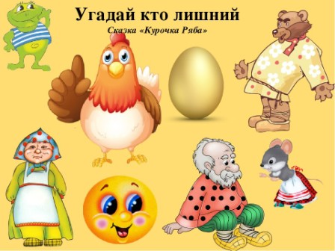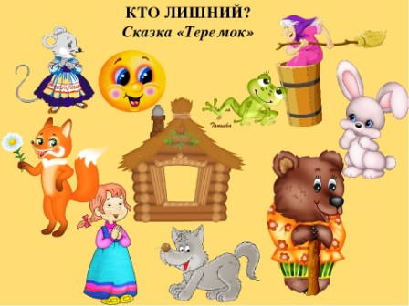

На этих картинках, художник забыл дорисовать фрагмент. Помогите художнику вставить недостающий фрагмент картинки.
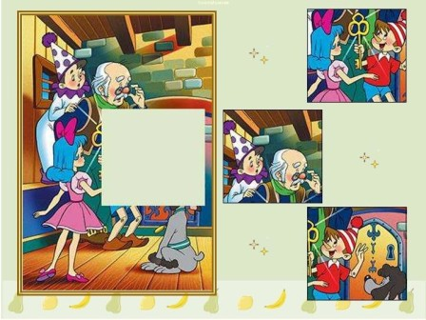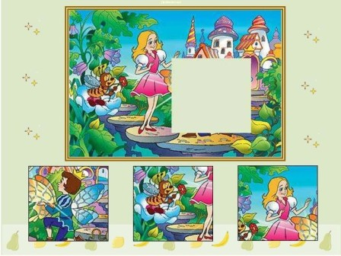
Ваши родители, братья и сестры, а может даже бабушки и дедушки с радостью послушают сказку в вашем исполнении. А помогут вам в этом картинки.
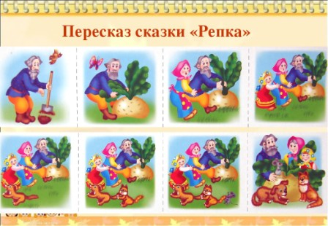
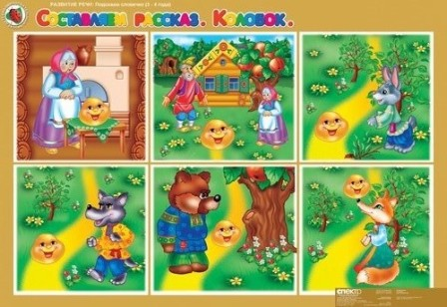

Мы знаем, что вы у нас очень творческие ребята и любите рисовать. Поэтому предлагаем вам раскрасить сказочных героев.
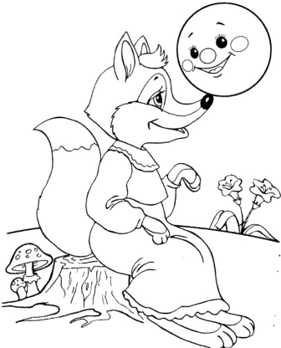
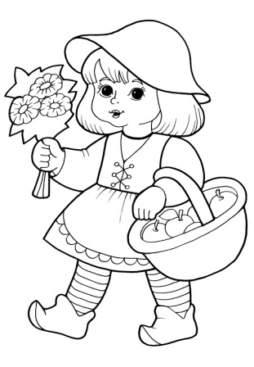

А для отдыха посмотреть и послушать песни из мультфильмов.
https://youtu.be/C1PlT_7fA78

